UNIVERSIDAD DE COSTA RICA
VICERRECTORÍA DE ACCIÓN SOCIAL
ESCUELA DE TRABAJO SOCIAL

PROYECTO ED 1798: CONSTRUYENDO OPORTUNIDADES PARA EL
DESARROLLO PROFESIONAL Y PERSONAL: UNA EXPERIENCIA DE
EDUCACIÓN ABIERTA EN LA UNIVERSIDAD DE COSTA RICA

Perfil Poblacional Nuevos Estudiantes 2024 y Estudiantes Regulares 2024

Autoras:
Valeria Vargas Porras

Informe 2024
Ciudad Universitaria Rodrigo Facio
Tabla de contenidos

1. Presentación 4
2. Aproximación teórica 4
3. Estrategia Metodológica 4
4. Resultados 4
4.1 Personas estudiantes regulares 4
4.2 Personas estudiantes nuevo ingreso 2024 8
5. Balance de Hallazgos 11
5.1 Análisis económico 11
● Ocupación 11
● Nivel de ingreso y satisfacción de necesidades básicas 14
● Hogares de las personas estudiantes y jefaturas femeninas 17
5.2 Análisis de permanencia y exclusión 20
5.3 Análisis desde la perspectiva de género 24
6. Conclusiones y recomendaciones 27
7. Referencias bibliográficas 28

Tabla de figuras

Figura 1: Rango de Edad de Estudiantes Regulares 2024 4
Figura 2: Cantidad de Estudiantes Regulares por Género 2024 5
Figura 3: Cantidad de Estudiantes Regulares por Estado Civil 2024 5
Figura 4: Cantidad de Estudiantes Regulares por Provincia de Residencia 2024 6
Figura 5: Cantidad de Estudiantes Regulares por Cantón de Residencia 2024 6
Figura 6: Cantidad de Estudiantes Regulares por Nexo 2024 7
Figura 7: Rango de Edad de Estudiantes Nuevo Ingreso 2024 8
Figura 8: Cantidad de Estudiantes Nuevo Ingreso 2024 por Género 9
Figura 9: Cantidad de Estudiantes Regulares por Estado Civil 2024 9
Figura 10: Cantidad de Estudiantes Nuevo Ingreso 2024 por Provincia de Residencia 10
Figura 11: Cantidad de Estudiantes Regulares por Cantón de Residencia 2024 10
Figura 12: Cantidad de Estudiantes Nuevo Ingreso 2024 por Nexo 11
Figura 13: Cantidad de Estudiantes Nuevo Ingreso 2024 por Actividad Económica en 12
la que se desenvuelven 12
Figura 14: Cantidad de Estudiantes Regulares por Actividad Económica en la que se desenvuelven 2024 13
Figura 15: Cantidad de Estudiantes Nuevo Ingreso 2024 por Frecuencia en la Satisfacción de las Necesidades Básicas 14
Figura 16: Cantidad de Estudiantes Regulares por Actividad Económica en la que se desenvuelven 2024 14
Figura 17: Cantidad de Estudiantes Nuevo Ingreso 2024 por Ingreso Económico Mensual 15
Figura 18: Cantidad de Estudiantes Regulares por Ingreso Económico Mensual 2024 15
Figura 19: Cantidad de Estudiantes Nuevo Ingreso 2024 por Tipo de Ingreso Económico 17
Figura 20: Cantidad de Estudiantes Regulares por Tipo de Ingreso Económico 2024 17
Figura 21: Cantidad de Estudiantes Nuevo Ingreso 2024 por Cantidad de Personas Dependientes Económicamente de la Persona Estudiante 18
Figura 22: Cantidad de Estudiantes Regulares por Cantidad de de Personas Dependientes Económicamente de la Persona Estudiante 2024 18
Figura 23: Cantidad de Estudiantes Nuevo Ingreso 2024 por Cantidad de Personas Dependientes Económicamente de la Persona Estudiante 19
Figura 24: Cantidad de Estudiantes Regulares por Cantidad de Personas Dependientes Económicamente de la Persona Estudiante 2024 19
Figura 25: Cantidad de Estudiantes Nuevo Ingreso 2024 por Probabilidad de Afectación al Núcleo Familiar 20
Figura 26: Cantidad de Estudiantes Regulares por Probabilidad de Afectación al Núcleo Familiar 2024 21
Figura 27: Cantidad de Estudiantes Nuevo Ingreso 2024 por razones por las que no terminó la educación secundaria 21
Figura 28: Cantidad de Estudiantes Regulares por razones por las que no terminó la educación secundaria 2024 22
Figura 29: Cantidad de Estudiantes Nuevo Ingreso 2024 por razones por las que retoma sus estudios 23
Figura 30: Cantidad de Estudiantes Regulares por razones por las que retoma sus estudios 2024 23
Figura 31: Cantidad de Estudiantes Nuevo Ingreso 2024 por Ocupación 24
Figura 32: Cantidad de Estudiantes Regulares por Ocupación 24
Figura 33: Cantidad de Estudiantes Nuevo Ingreso 2024 por persona a quién se dirigen las labores de cuido 25
Figura 34: Cantidad de Estudiantes Regulares por persona a quién se dirigen las labores de cuido 2024 25

1. Presentación

2. Aproximación teórica

3. Estrategia Metodológica

4. Resultados
La presentación de los resultados se realiza a partir de una recopilación anual de los datos recolectados en el 2024, planteando también una división estratégica entre el perfil poblacional que pertenece a estudiantes regulares y nuevos ingresos respectivamente, esto con el fin de efectuar un análisis comparativo de las características principales de las poblaciones que integran el PEA - UCR, específicamente en la Sede Rodrigo Facio.

4.1 Personas estudiantes regulares
Primeramente se colocan los datos recolectados del estudiantado regular del Programa de Educación Abierta de la Universidad de Costa Rica (PEA-UCR), el cual está conformado por un total de 113 personas estudiantes activas, de los cuales un 32% se encuentra entre los 40 - 49 años de edad, seguido de un 27% entre los 30 - 39 años de edad y un 19% entre los 20-29 años de edad, tal y como se muestra en la figura adjunta:

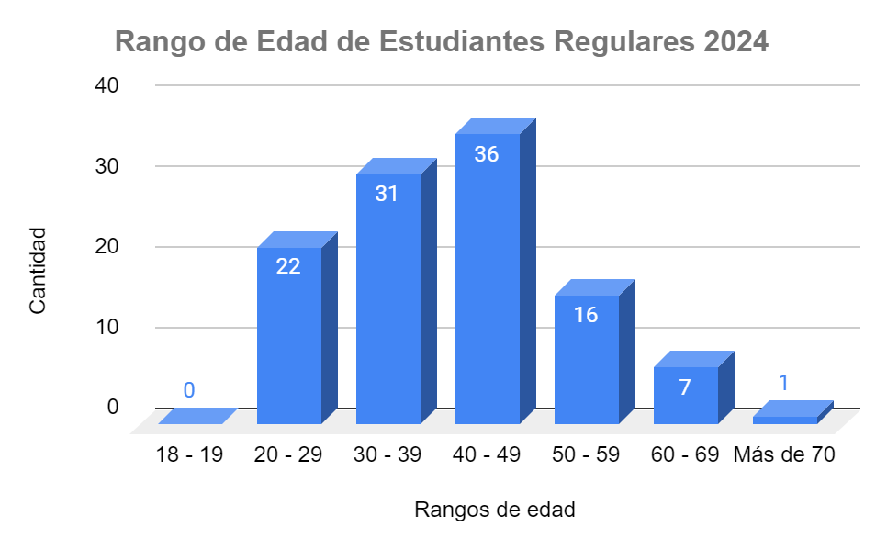
Figura 1: Rango de Edad de Estudiantes Regulares 2024

A partir de ello, se comprueba que las personas estudiantes regulares del PEA - UCR se encuentran mayormente en un rango de edad comprendido entre los 20 a 49 años de edad, siendo que hay un 14% entre los 50 - 59 años de edad, un 6% entre los 60-69 años de edad y un 1% de más de 70 años de edad.
En cuanto a la variable de género, se destacan la presencia de las mujeres como principales integrantes del programa, puesto que representan un 65% del cuerpo estudiantil que conforma el PEA - UCR. Este es un factor relevante debido a que, de manera transversal se halla presente en otras categorías contempladas en el presente informe, tales como ocupación, datos socioeconómicos, familiares, entre otros.

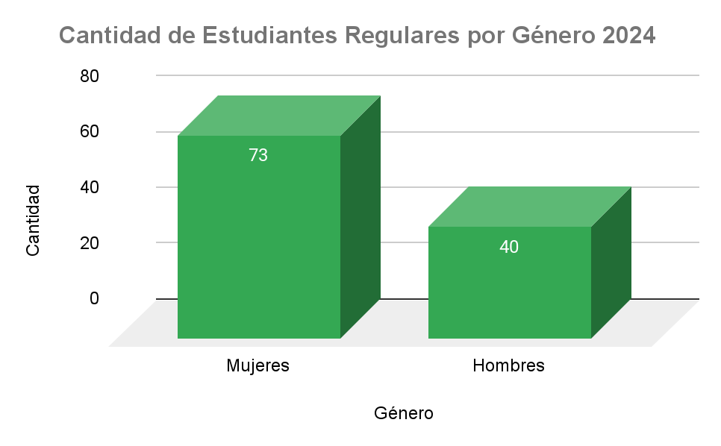
Figura 2: Cantidad de Estudiantes Regulares por Género 2024

Por otra parte, en cuanto al estado civil de los estudiantes regulares del programa, se cuenta con que un 38% son solteros (as), mientras que un 35% son casados (as), un 12% están divorciados (as), 11% convive en unión libre y un 4% enviudó. Estos elementos son relevantes, debido a que en conjunto con otras variables, dan cuenta de la presencia de jefaturas femeninas entre la población integrante del programa.

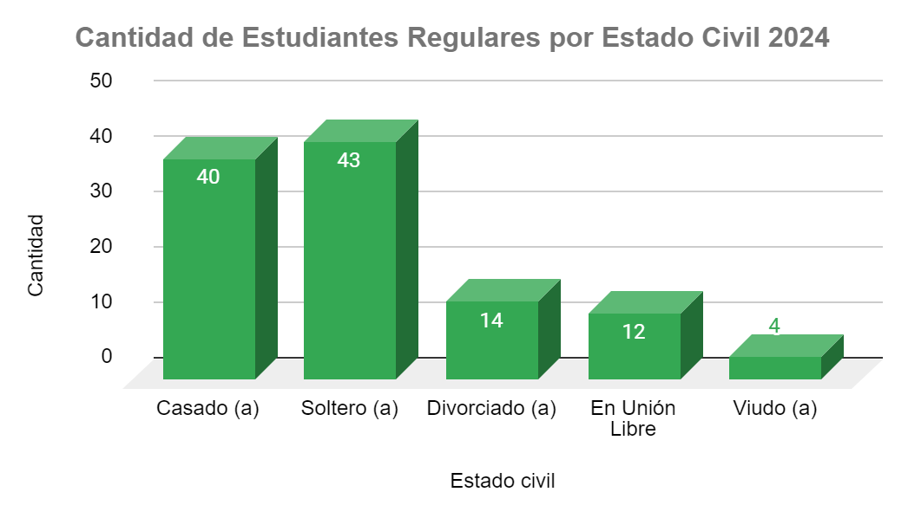
Figura 3: Cantidad de Estudiantes Regulares por Estado Civil 2024

En la misma línea, según los datos recabados, se identifica que la población que es usuaria del programa PEA - UCR se concentra en la Gran Área Metropolitana (GAM) en provincias tales como San José (38%), Cartago (35%), Heredia (12%) y Alajuela (11%).

Figura 4: Cantidad de Estudiantes Regulares por Provincia de Residencia 2024
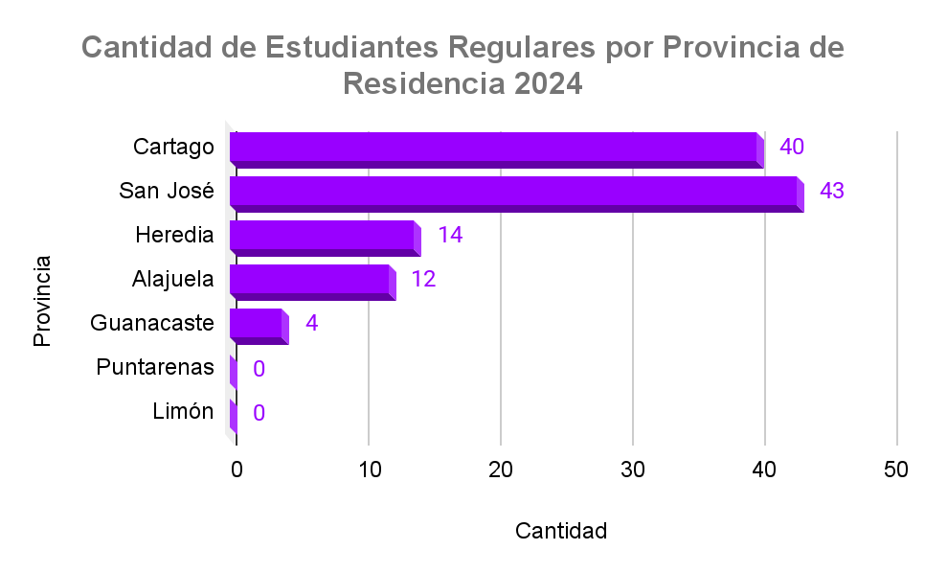

A partir de la distribución geográfica puntualizada, se muestra además los principales cantones de residencia de las personas estudiantes:

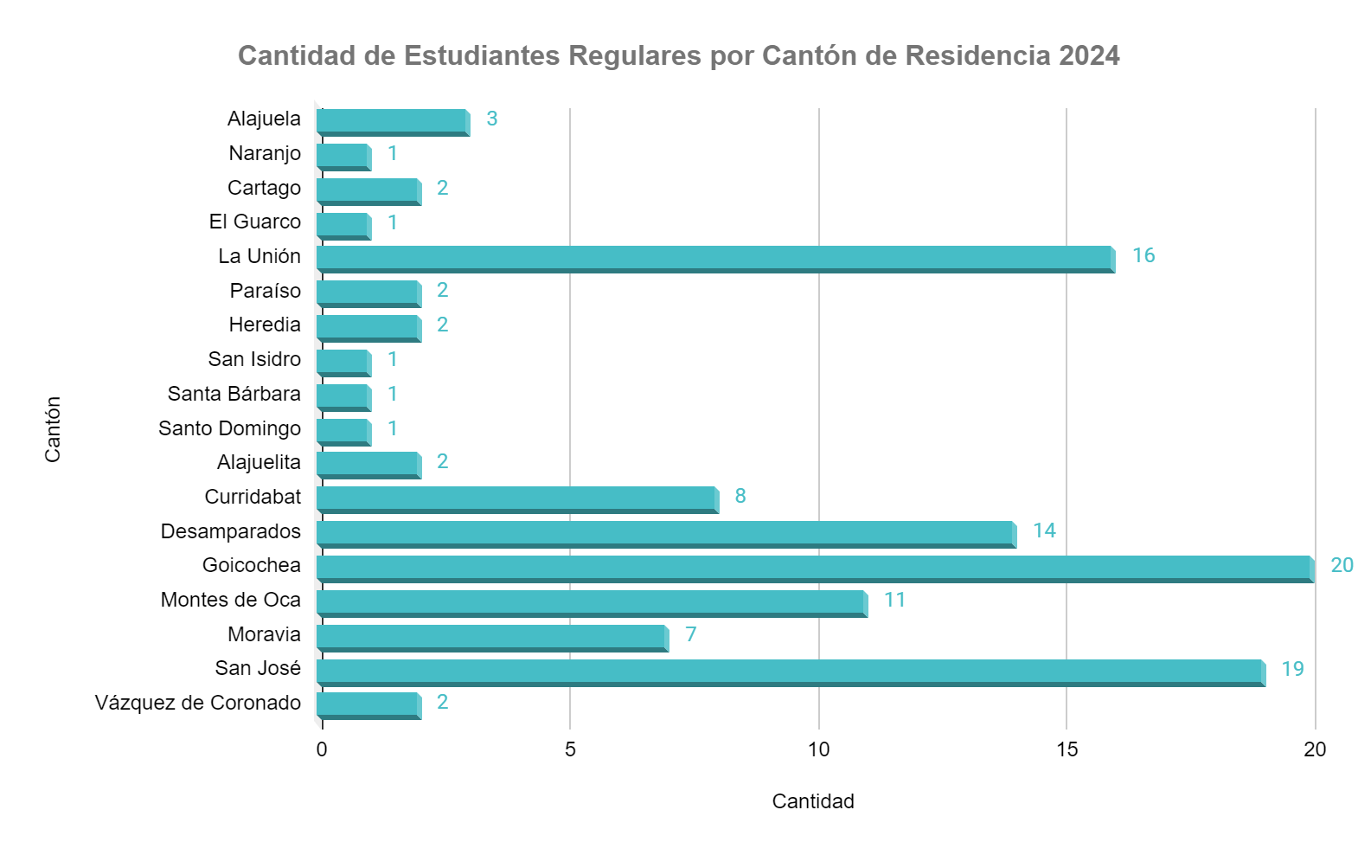
Figura 5: Cantidad de Estudiantes Regulares por Cantón de Residencia 2024

A partir de estos datos, se concluye que la mayor cantidad de personas estudiantes del PEA - UCR residen en el Gran Área Metropolitana, en San José con cantones como Alajuelita (2%), Curridabat (7%), Desamparados (12%), Goicochea (18%), Montes de Oca (10%), Moravia (6%), San José (17%) y Vázquez de Coronado (2%); en Cartago en cantones tales como Cartago (2%), El Guarco (1%), La Unión (14%) y Paraíso (2%); en Heredia en cantones como Heredia (2%), San Isidro (1%), Santa Bárbara (1%) y Santo Domingo (1%) y Alajuela en Alajuela (3%) y Naranjo (1%).
Finalmente, con respecto al nexo de los estudiantes regulares, es destacable que la mayor cantidad de personas provienen de comunidades pertenecientes a la Gran Área Metropolitana (86%), esto en contraposición a un 8% que son funcionarias de la Universidad de Costa Rica y un 6% que son familiares de trabajadores de dicha instancia de educación superior.

Figura 6: Cantidad de Estudiantes Regulares por Nexo 2024
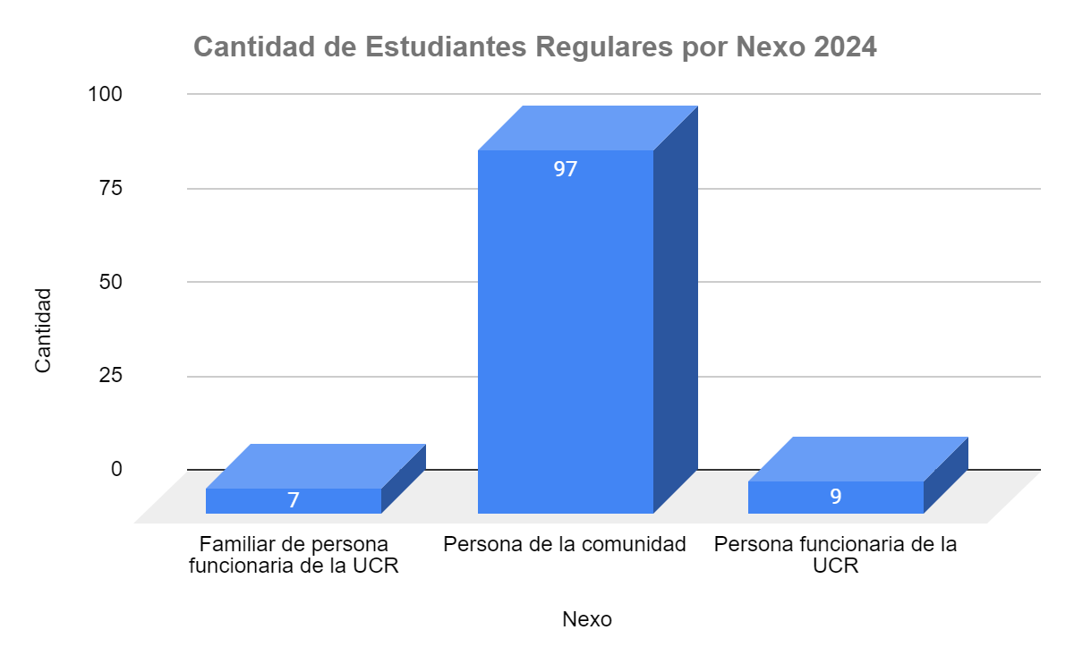

4.2 Personas estudiantes nuevo ingreso 2024
Seguidamente se colocan los datos recolectados de las personas estudiantes nuevo ingreso del Programa de Educación Abierta de la Universidad de Costa Rica (PEA-UCR), el cual está conformado por un total de 185 personas estudiantes, de los cuales un 38% se encuentra entre los 30 a 39 años de edad, un 29% entre los 20 a 29 años de edad y un 21% entre los 40 a 49 años de edad, tal y como se muestra en la figura adjunta:

Figura 7: Rango de Edad de Estudiantes Nuevo Ingreso 2024
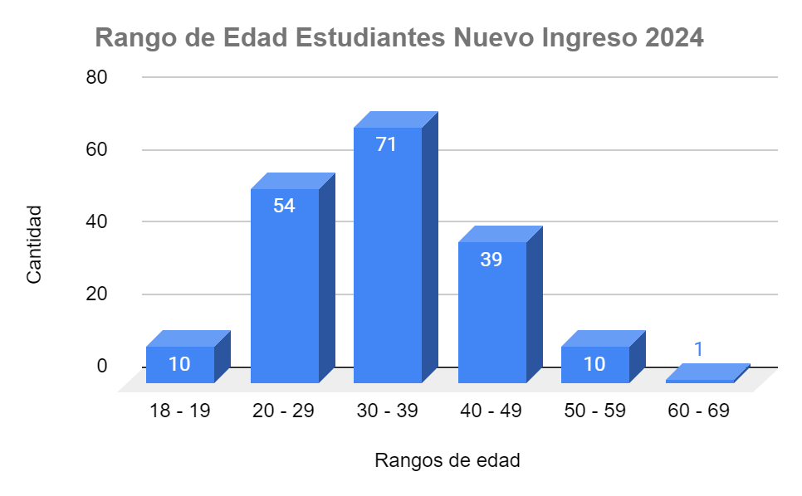

A partir de ello, se comprueba que las personas nuevo ingreso del PEA - UCR se encuentran mayormente en un rango de edad comprendido entre los 20 a 49 años de edad, ya que de forma similar a como se presenta en los estudiantes regulares, la menor proporción de personas se ubica entre los 18 a 19 años de edad (5%), 50 a 59 años de edad (5%) y 60 a 69 años de edad (1%).
En cuanto a la variable de género, tal y como se puntualizó con las personas estudiantes regulares del programa, se evidencia una mayor presencia de las mujeres, dado que representan un 70% del cuerpo estudiantil que conforma el PEA - UCR. Nuevamente, como se mencionó de forma previa, este es un factor relevante para analizar los datos de ocupación, condición socioeconómica, familiar, entre otros, desde una perspectiva de género.

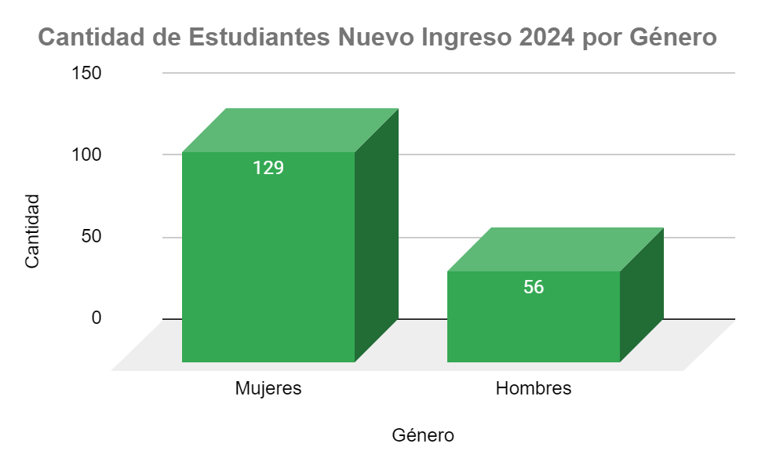
Figura 8: Cantidad de Estudiantes Nuevo Ingreso 2024 por Género

Por otra parte, en cuanto al estado civil de las personas nuevo ingreso del PEA - UCR, se cuenta con que un 48% son solteros (as), mientras que un 25% son casados (as), un 20% conviven en unión libre, un 6% están divorciados (as) y un 1% enviudó. Tal y como se indicó en la sección de personas estudiantes regulares, estos son elementos relevantes debido a que pueden dar cuenta sobre la presencia de jefaturas femeninas entre la población integrante del programa dada la gran presencia de mujeres en el mismo.

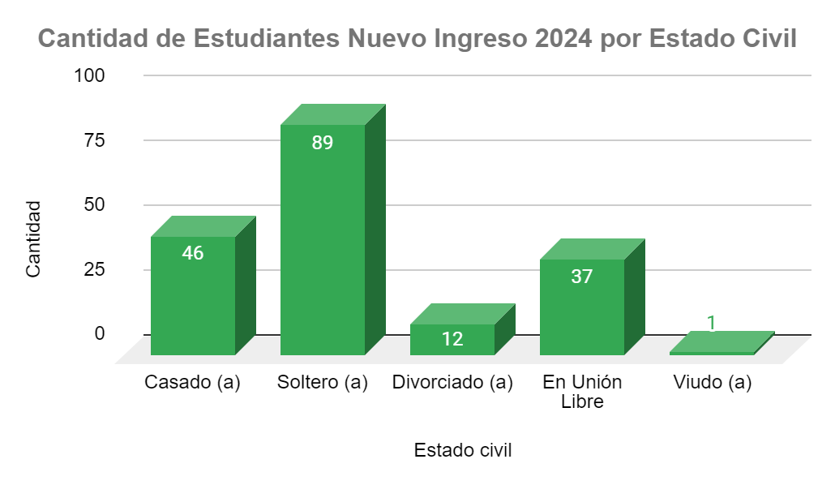
Figura 9: Cantidad de Estudiantes Regulares por Estado Civil 2024

En la misma línea, según los datos recabados, se identifica que de igual forma que con las personas estudiantes regulares, la población nuevo ingreso del programa PEA - UCR se concentra en la Gran Área Metropolitana (GAM) en provincias tales como San José (71%), Cartago (18%), Heredia (5%) y Alajuela (4%).

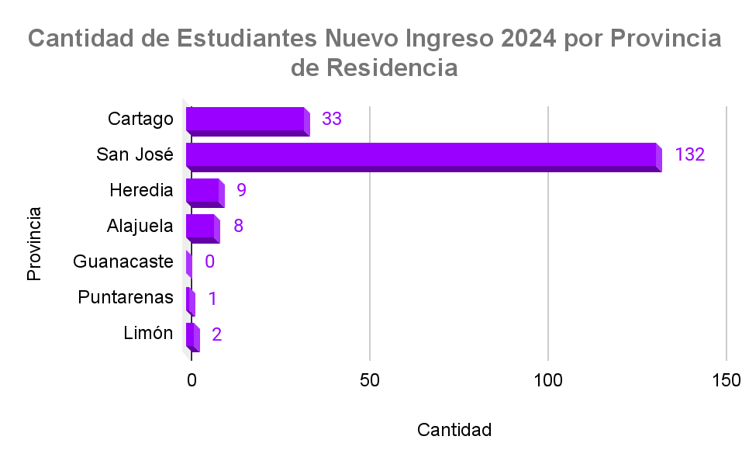
Figura 10: Cantidad de Estudiantes Nuevo Ingreso 2024 por Provincia de Residencia

A partir de la distribución geográfica puntualizada, se muestra además los principales cantones de residencia de las personas estudiantes:

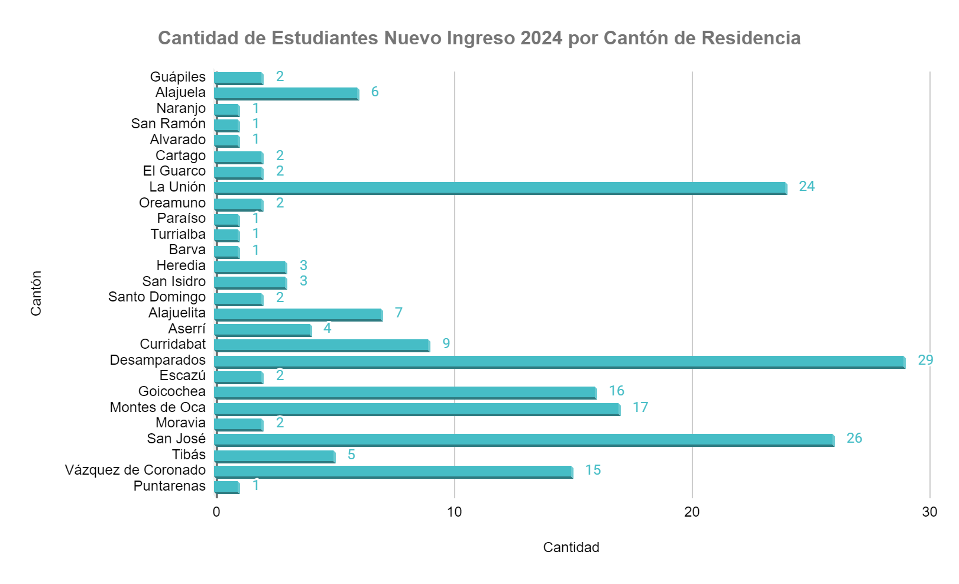
Figura 11: Cantidad de Estudiantes Regulares por Cantón de Residencia 2024

A partir de estos datos, se concluye que la mayor cantidad de personas estudiantes del PEA - UCR residen en el Gran Área Metropolitana, en San José con cantones como Alajuelita (4%), Aserrí (2%), Curridabat (5%), Desamparados (16%), Escazú (1%), Goicochea (9%), Montes de Oca (9%), Moravia (1%), San José (14%), Tibas (3%) y Vázquez de Coronado (8%); en Cartago en cantones tales como Alvarado (1%), Cartago (1%), El Guarco (1%), La Unión (13%), Oreamuno (1%), Paraíso (1%) y Turrialba (1%); en Heredia en cantones como Barva (1%), Heredia (2%), San Isidro (2%) y Santo Domingo (1%) y Alajuela en Guápiles (1%), Alajuela (3%), Naranjo (1%) y San Ramón (1%).
Finalmente, con respecto al nexo de los estudiantes nuevo ingreso, es destacable que al igual que el estudiantado regular del programa, la mayor cantidad de personas provienen de comunidades pertenecientes a la Gran Área Metropolitana (94%), esto en contraposición a un 3% que son funcionarias de la Universidad de Costa Rica y un 3% que son familiares de trabajadores de dicha instancia de educación superior.

Figura 12: Cantidad de Estudiantes Nuevo Ingreso 2024 por Nexo
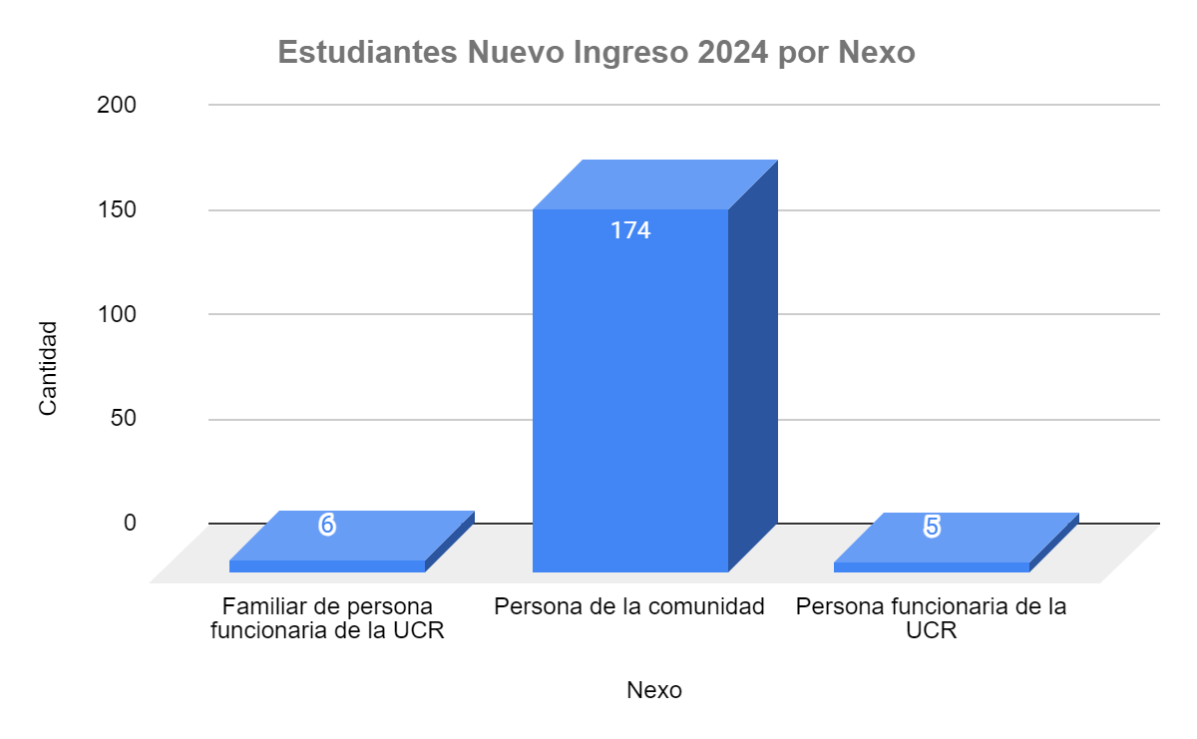

5. Balance de Hallazgos
A partir de los datos sociodemográficos presentados anteriormente, surge la necesidad de puntualizar elementos tales como el análisis de la situación económica del cuerpo estudiantil, esto ligado a los factores estructurales que inciden en la permanencia o exclusión del sistema educativo; lo anterior enlazado con una reflexión desde la perspectiva de género. Estos aspectos son considerados como hallazgos relevantes que posibilitan la orientación de la acción social, la docencia e investigación en el Programa de Educación Abierta de la Universidad de Costa Rica (PEA-UCR).

5.1 Análisis económico

Ocupación
En primer lugar, es necesario puntualizar el tipo de actividad económica que desarrollan las personas estudiantes (nuevo ingreso y regulares) del PEA - UCR. En este sentido, se destaca que la mayor cantidad de personas se desempeñan en un empleo asalariado con un salario definido y garantías sociales, siendo un 40% y 36% de personas que se hallan en esta categoría respectivamente.
Seguidamente se encuentran las personas que se desempeñan en trabajos no remunerados tales como oficios domésticos y labores de cuido, en este sentido, se ubica un 23% de nuevos estudiantes y un 27% de estudiantes regulares. En este particular cabe destacar que casi la totalidad de quiénes realizan estas labores, son mujeres, siendo un 81% nuevos ingresos y 80% estudiantes regulares.
En la misma línea, se ubican las personas que se desempeñan en trabajos no formales con modalidades tales como empleos por días, por horas, ventas ambulantes u ocupaciones que no tienen ingresos fijos, en este sentido, se ubican un 18% de nuevos estudiantes y un 19% de estudiantes regulares. De la misma forma que ocurre con la categoría anterior, casi la totalidad de quiénes realizan estas labores, son mujeres, siendo un 79% nuevos ingresos y 62% estudiantes regulares.
Además, se ubican las personas que se desempeñan en emprendimientos propios con un 15% en estudiantes nuevos ingresos y 12% en estudiantes regulares, de igual forma que con las categorías anteriores, casi la totalidad de quiénes realizan dichas labores, son mujeres, siendo un 79% estudiantes nuevo ingreso y regulares, respectivamente.
Al respecto, el Instituto de Estadísticas y Censos (INEC) en la Encuesta Continua de Empleo (ECE) 2023 menciona que la tasa de desempleo en las mujeres es de 12.4; en contraposición a los hombres con un índice de 7.8; estos factores estructurales inciden en que las mujeres se desempeñen mayormente en ámbitos de empleo informal, tales como oficios domésticos, trabajos no formales y emprendedurismo.
Finalmente, un 4% de estudiantes nuevos ingresos y un 6% de estudiantes regulares se desempeñan en más de una modalidad de trabajo mencionada. A continuación se muestran las figuras que corroboran dichos datos:

Figura 13: Cantidad de Estudiantes Nuevo Ingreso 2024 por Actividad Económica en

la que se desenvuelven
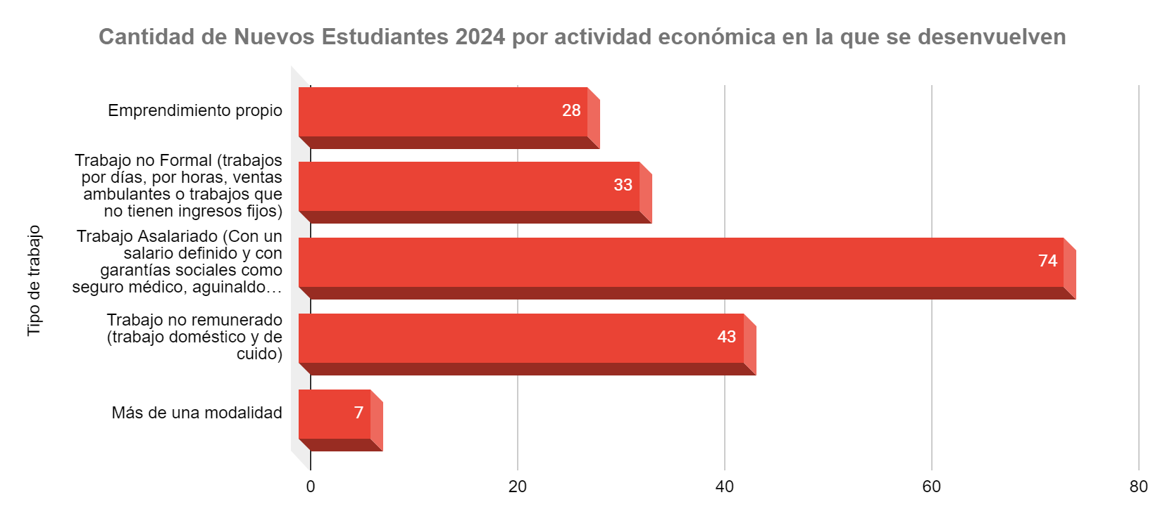

Figura 14: Cantidad de Estudiantes Regulares por Actividad Económica en la que se desenvuelven 2024
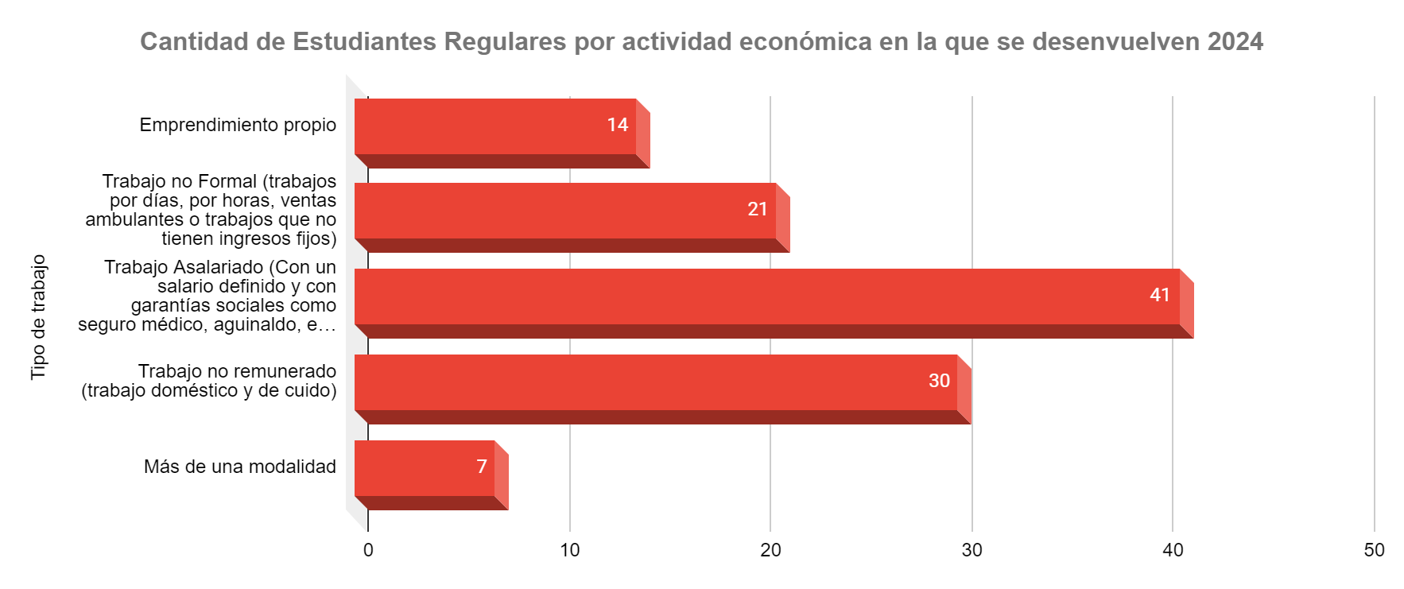

Estos ingresos son caracterizados por los estudiantes nuevos ingresos como 60% estables y un 40% variables de forma mensual. En el caso de las personas estudiantes regulares, un 64% indica poseer un salario estable, mientras que un 36% presenta una remuneración variable mensualmente, esto relacionado al tipo de trabajo en el que se desenvuelven (asalariado, no formal, no remunerado, emprendimientos, entre otros).
De acuerdo con el INEC en la Encuesta Nacional de Hogares (ENAHO) en Julio 2023, el ingreso promedio por hogar fue de 1 049 142, al respecto se menciona que si bien la remuneración por vivienda han aumentado considerablemente con respecto al año anterior, este se encuentra de forma similar al del año 2021 y está por debajo de los niveles con que se contaba antes de la emergencia nacional por la pandemia del COVID - 19.
Estos factores estructurales muestran su incidencia en los tipos de ingresos por vivienda de las personas en Costa Rica y consecuentemente, de las personas estudiantes del PEA - UCR, puesto que en la ECE se menciona que las tasas de desempleo y empleo informal ha aumentado, siendo un 38% en mujeres y un 39,8% en hombres.

Nivel de ingreso y satisfacción de necesidades básicas
En primer lugar, una de las principales variables tomadas en cuenta con respecto al presente análisis económico de las personas estudiantes del programa PEA - UCR está relacionado al nivel de ingreso y satisfacción de necesidades básicas de dicha población. Por tanto, se establece un gráfico que determina la cobertura en alimentación, agua y electricidad, internet y cable, compra de medicamentos privados (farmacias o atenciones médicas), viajes y ocio, vivienda o alquiler, transporte, estudios, préstamos y tarjetas de crédito. Dicha información se encuentra en la figura adjunta:

Figura 15: Cantidad de Estudiantes Nuevo Ingreso 2024 por Frecuencia en la Satisfacción de las Necesidades Básicas

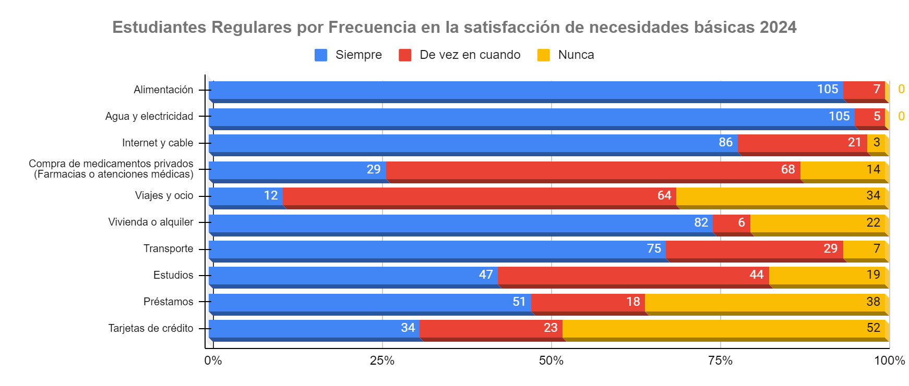
Figura 16: Cantidad de Estudiantes Regulares por Actividad Económica en la que se desenvuelven 2024

Como se evidencia en los datos adjuntos, los principales factores que muestran la mayor insatisfacción de las necesidades de la población estudiantil radica en el pago de tarjetas de crédito, préstamos, viajes y ocio, compra de medicamentos, vivienda o alquiler y estudios. En este sentido, según el INEC en la ENAHO 2023, se menciona que el porcentaje de hogares en pobreza extrema en Costa Rica es de 6,3%, dado que un 394 445 personas cuentan con ingresos per cápita inferiores al costo de la Canasta Básica Alimentaria (CBA), la cual contempla necesidades “alimentarias y no alimentarias” estipuladas en los gráficos anteriores.
A su vez, en cuanto a los datos según el análisis de pobreza multidimensional, se indica que un 11.9% se encuentra en condición de pobreza, de acuerdo a variables como educación (0,6), vivienda y uso de internet (0,8), salud (0,7), trabajo (0,6) y protección social (0,4). Estos datos permiten revelar que las personas estudiantes del PEA - UCR muestran afectaciones en las dimensiones que retoma el INEC, principalmente en el acceso a la educación formal y desarrollo del capital humano.
Otra de las variables tomadas en consideración son los ingresos mensuales del cuerpo estudiantil, en este sentido, entre los hallazgos se establece que la mayor cantidad de las personas estudiantes cuentan con un ingreso mensual de 200 000 a 400 000 colones, siendo este un 52% en nuevos ingresos y 48% en estudiantes regulares. Seguidamente, un 15% de estudiantes nuevos ingresos y 27% de estudiantes regulares cuentan con un ingreso mensual de 400 000 a 600 000 colones.
Por otra parte, un 22% de estudiantes nuevos ingresos y un 15% de estudiantes regulares cuentan con un ingreso mensual menor a los 200 000 colones mensuales. En este sentido, como se observa en las figuras adjuntas, la mayor cantidad de personas estudiantes en el PEA - UCR cuentan con ingresos que son menores a los 200 000 colones o que son de 200 000 a 600 000 colones.

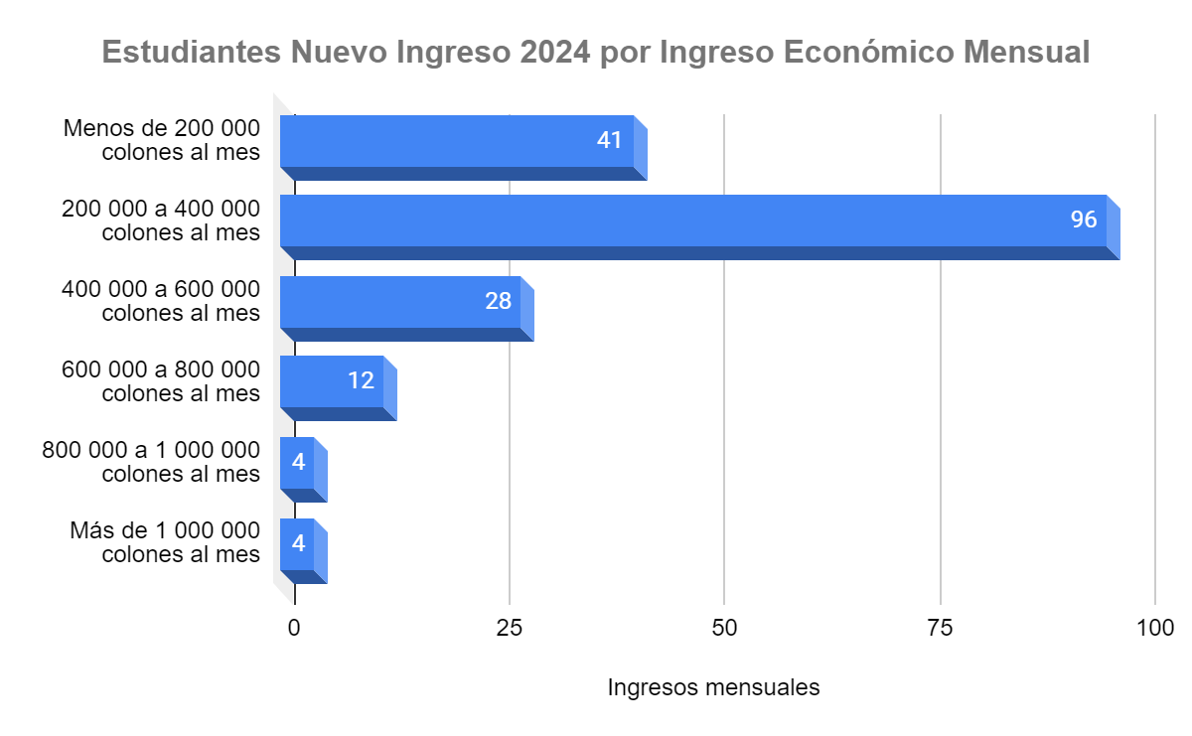
Figura 17: Cantidad de Estudiantes Nuevo Ingreso 2024 por Ingreso Económico Mensual

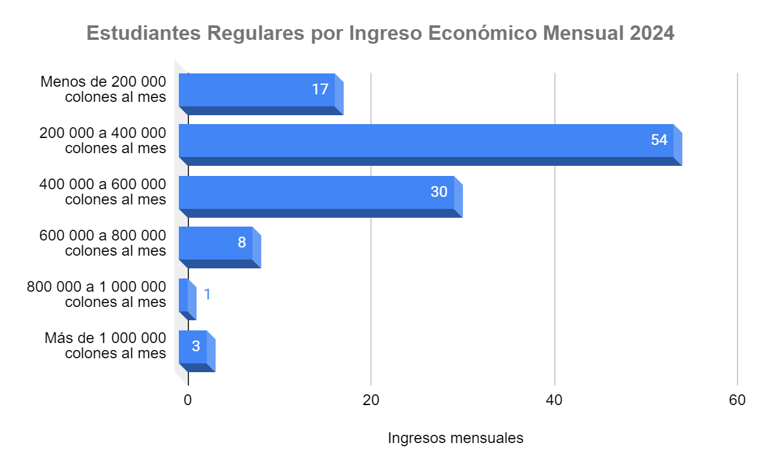
Figura 18: Cantidad de Estudiantes Regulares por Ingreso Económico Mensual 2024

Según el Ministerio de Trabajo y Seguridad Social (MTSS) el salario mínimo para el 2024 se encuentra en un rango del 11 953 colones a 403 461 colones para personas trabajadoras que no cuentan con bachillerato de educación secundaria y que se desempeñan en oficios no calificados, semicalificados, calificados y especializados. En este sentido, como se evidencia en los gráficos y datos anteriores, existe un importante porcentaje de personas estudiantes del PEA - UCR que se encuentran en dicho rango, subsistiendo con un ingreso que genera insatisfacción de las necesidades “alimentarias y no alimentarias”, tomando en cuenta que un 68% de nuevos ingresos y un 84% de estudiantes regulares mencionan que residen con mínimo 2 personas y máximo 5 personas en la misma vivienda.
A su vez, este salario contempla únicamente a una o dos personas en la vivienda que son económicamente activas, siendo que un 91% de estudiantes nuevos ingresos y un 92% del estudiantado regular, indican que a pesar de que conforman familias de hasta 5 miembros, solamente se cuenta con uno o dos ingresos en el núcleo familiar. Estos elementos inciden en la cobertura de las necesidades básicas de la población, siendo que según el INEC, la intensidad de la pobreza multidimensional en 2023 es de 25,6 %, dado que en promedio los hogares costarricenses continúan presentando entre 5 y 6 privaciones en variables como educación (0,6), vivienda y uso de internet (0,8), salud (0,7), trabajo (0,6) y protección social (0,4), elementos en los que los estudiantes del PEA - UCR también muestran insatisfacción.

Hogares de las personas estudiantes y jefaturas femeninas
Una de las principales variables definidas en la caracterización del cuerpo estudiantil que integra el PEA - UCR es el tipo de ingreso económico con el que cuentan los hogares de esta población, en este sentido un 51% de estudiantes nuevos ingresos y un 44% de estudiantes regulares cuenta con un salario propio.
Por otra parte, un 49% de nuevos ingresos y un 56% de estudiantes regulares dependen de otra persona económicamente activa en el hogar.

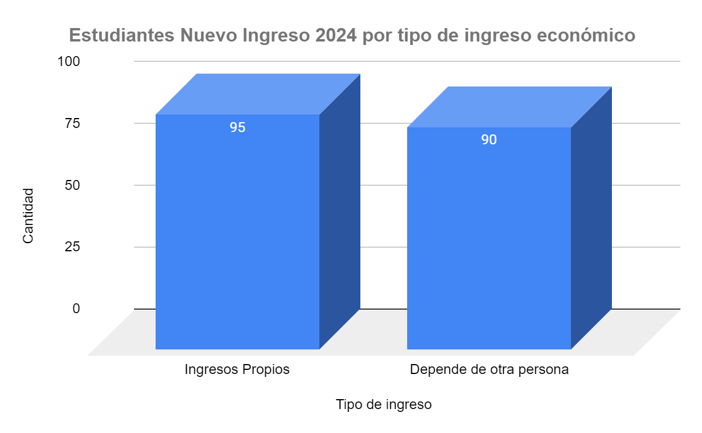
Figura 19: Cantidad de Estudiantes Nuevo Ingreso 2024 por Tipo de Ingreso Económico

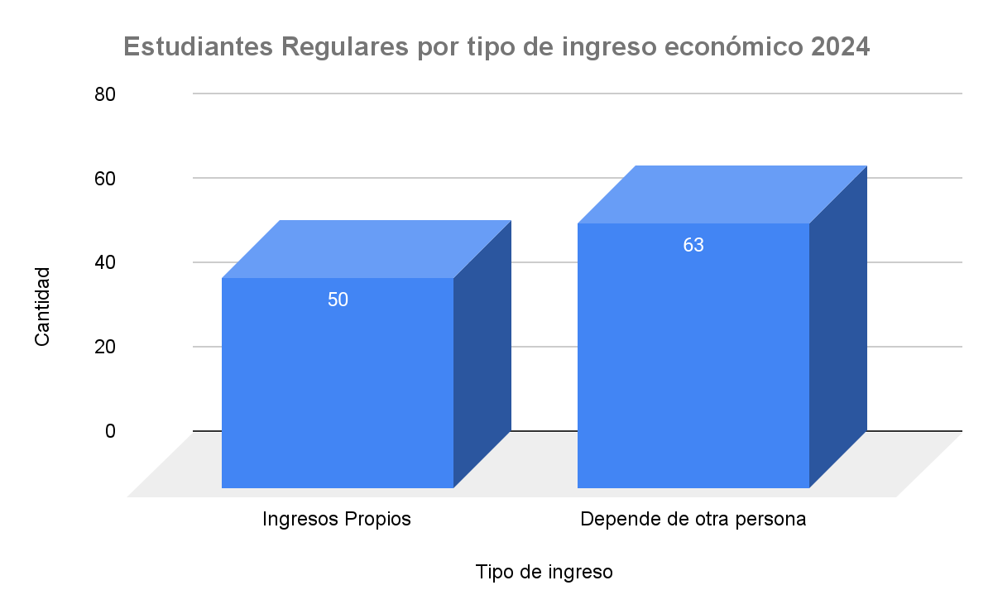
Figura 20: Cantidad de Estudiantes Regulares por Tipo de Ingreso Económico 2024

De igual forma, se indica que en los hogares de las personas estudiantes, un 66% de estudiantes nuevos ingresos y un 64% de estudiantes regulares, señalan que hay al menos una persona que es económicamente dependiente de los ingresos que mensualmente genera la persona estudiante a partir de la ocupación que desempeña. A partir de ello se muestra la distribución de los datos por cantidad de personas que residen en la vivienda:

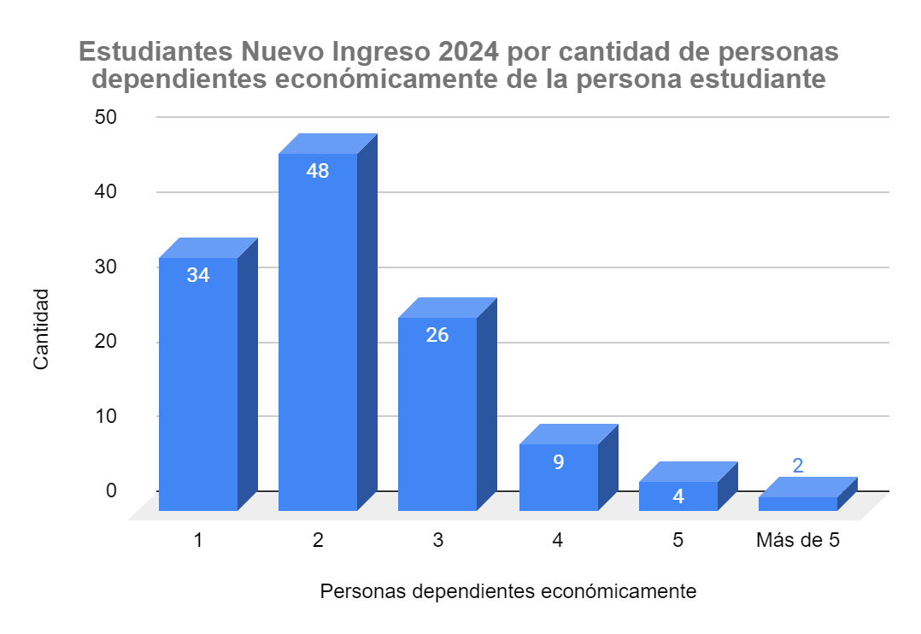
Figura 21: Cantidad de Estudiantes Nuevo Ingreso 2024 por Cantidad de Personas Dependientes Económicamente de la Persona Estudiante

Figura 22: Cantidad de Estudiantes Regulares por Cantidad de de Personas Dependientes Económicamente de la Persona Estudiante 2024
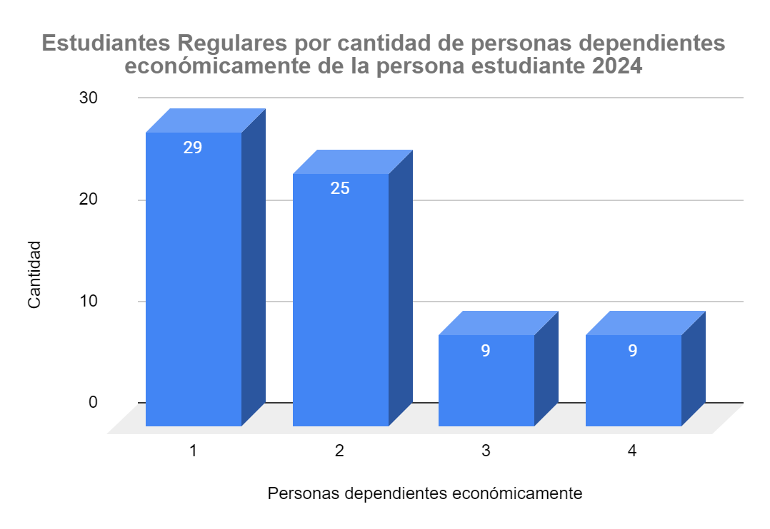

Como se observa en los gráficos anteriores, la principal tendencia en la cantidad de personas estudiantes dependientes económicamente de la persona estudiante, corresponde de una a tres personas, en este sentido a continuación se caracteriza el tipo de vínculo entre los individuos que residen en el hogar:

Figura 23: Cantidad de Estudiantes Nuevo Ingreso 2024 por Cantidad de Personas Dependientes Económicamente de la Persona Estudiante
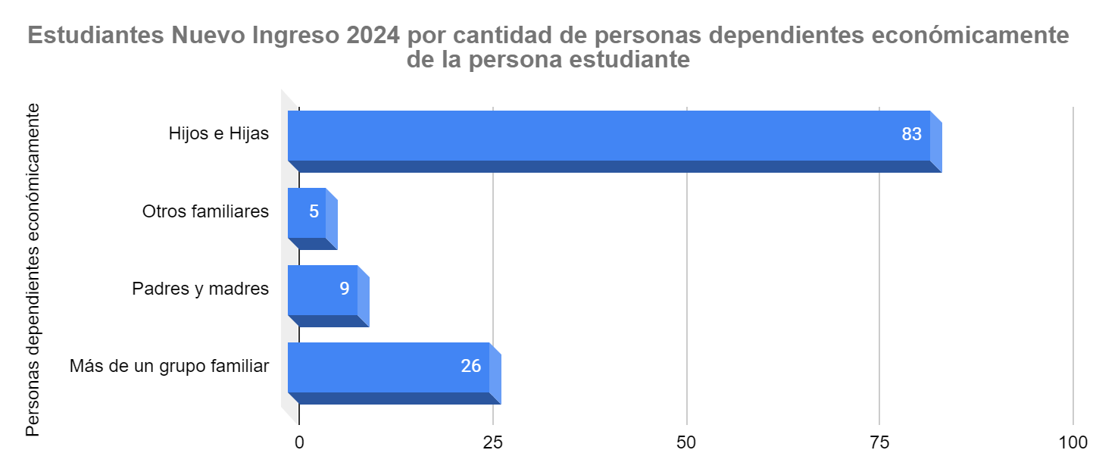

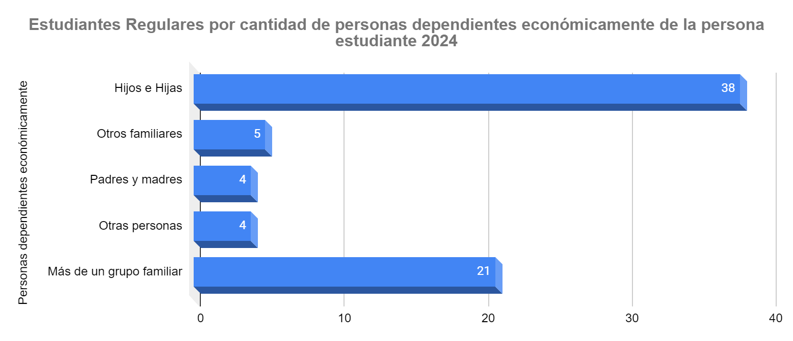
Figura 24: Cantidad de Estudiantes Regulares por Cantidad de Personas Dependientes Económicamente de la Persona Estudiante 2024

Tal y como se observa en el gráfico, un 67% de estudiantes nuevos ingresos y un 53% de estudiantes regulares mencionan que quiénes dependen económicamente en el hogar son sus hijos (as), esto seguido de otros familiares, padres y madres, otras personas o más de un grupo familiar.
En este sentido cabe destacar la presencia de jefaturas femeninas entre las estudiantes que conforman el programa PEA - UCR, dado que al respecto se menciona que 12% de estudiantes nuevos ingresos y 6% de estudiantes regulares, son mujeres solteras, que cuentan con ingresos económicos propios y que se encargan de proveer el sustento a sus hijos (as), padres y madres; así como otros familiares que dependen de ellas.
De acuerdo con lo anterior, el INEC en el ECE. IV Trimestre 2023. Sinopsis sobre las mujeres en edad de trabajar con hijos(as) en el hogar o fuera del hogar y mujeres sin hijos(as) según condición de actividad, se indica que un 43.7% de mujeres son jefas de hogar, de este porcentaje, un 37.6% poseen un empleo remunerado, siendo que un 44% se desempeña en el sector informal.
En este sentido, las mujeres - madres - estudiantes que conforman el programa PEA - UCR presentan una brecha de género que les excluye del sistema educativo, debido a que al no contar con los recursos para cubrir sus necesidades básicas y las de su familia, se encuentran obligadas a ingresar al mercado laboral, a pesar de que únicamente puedan acceder a puestos de trabajo precarizados (Fonseca y Soto, 2022). A partir de ello, surge la importancia de realizar un análisis específico por factores que favorecen o debilitan la permanencia de la población en los centros educativos.

5.2 Análisis de permanencia y exclusión
Por otra parte, un aspecto que influye en la permanencia o exclusión de las personas estudiantes en el sistema educativo se encuentra relacionado a los distintos factores que afectan al núcleo familiar, esto contemplado con elementos tales como: asaltos o acoso, violencia intrafamiliar, insatisfacción de las necesidades básicas, no contar con vivienda, dificultad en el pago de las deudas, no contar con un ingreso económico estable, pérdida de empleo, violencia sexual, consumo de sustancias psicoactivas, vandalismo, entre otros. A continuación se detallan los datos de cada categoría:

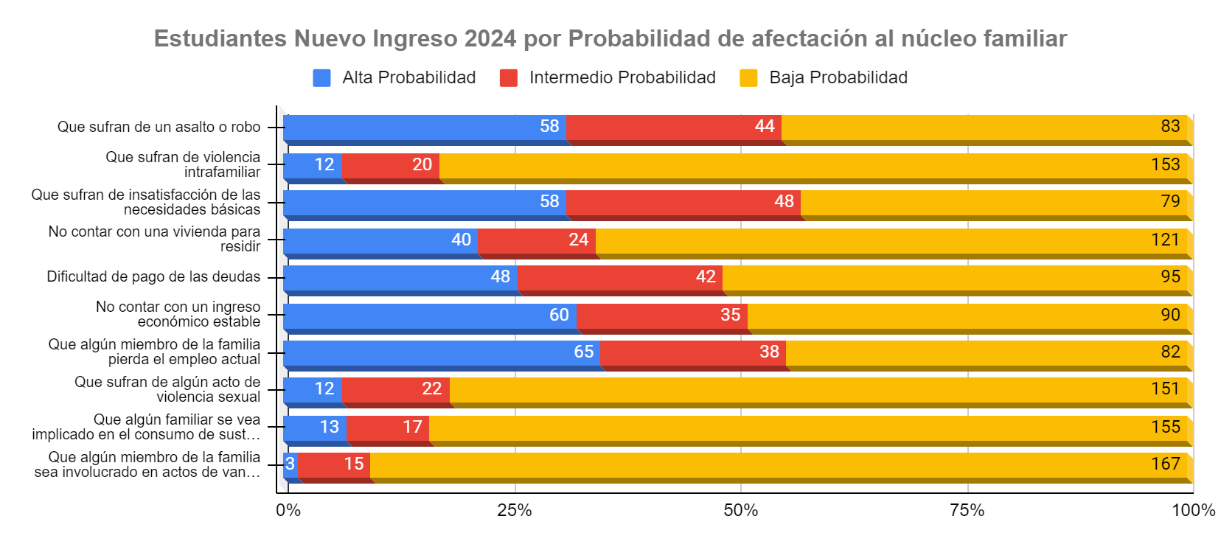
Figura 25: Cantidad de Estudiantes Nuevo Ingreso 2024 por Probabilidad de Afectación al Núcleo Familiar

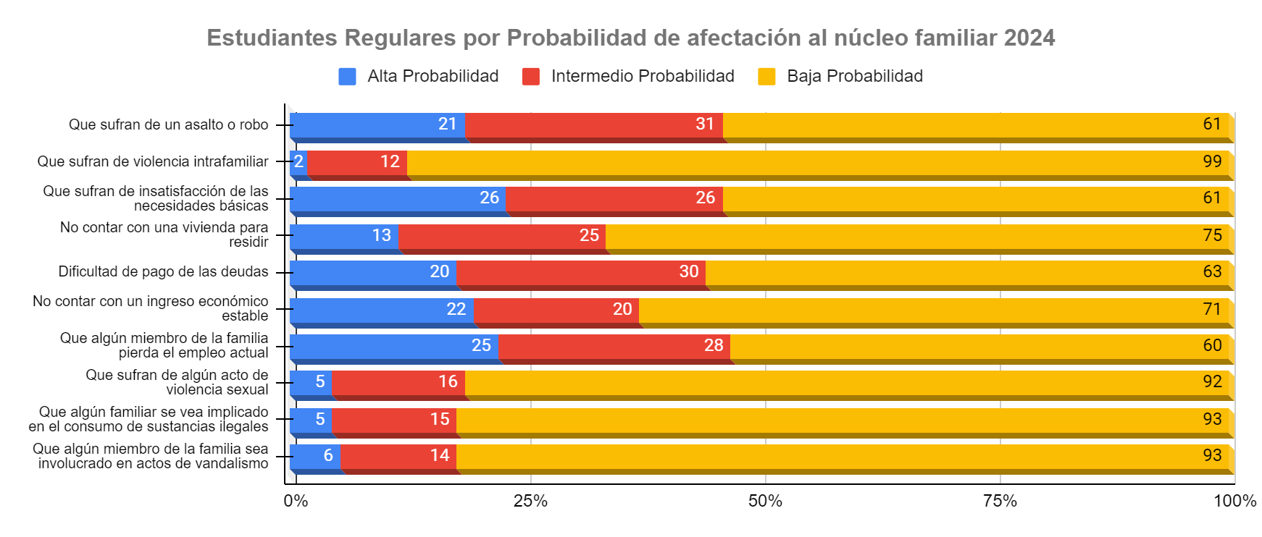
Figura 26: Cantidad de Estudiantes Regulares por Probabilidad de Afectación al Núcleo Familiar 2024

Como se refleja en los datos anteriores, se evidencia que las personas estudiantes reconocen que la insatisfacción de necesidades básicas, el no contar con un ingreso económico estable o una residencia, que algún miembro de la familia pierda su empleo actual y la dificultad en el pago de las deudas son los principales aspectos que afectan al cuerpo estudiantil; esto se encuentra relacionado a los factores económicos que impactan directamente a la población.
De esta forma, un 91% de estudiantes nuevos ingresos y un 99% de estudiantes regulares identifican que el factor económico fue el principal limitante para continuar con sus estudios de secundaria y eventualmente, ingresar a la educación superior. Por tanto, el cuerpo estudiantil del PEA - UCR identifica los siguientes factores como causantes de la exclusión del sistema educativo:

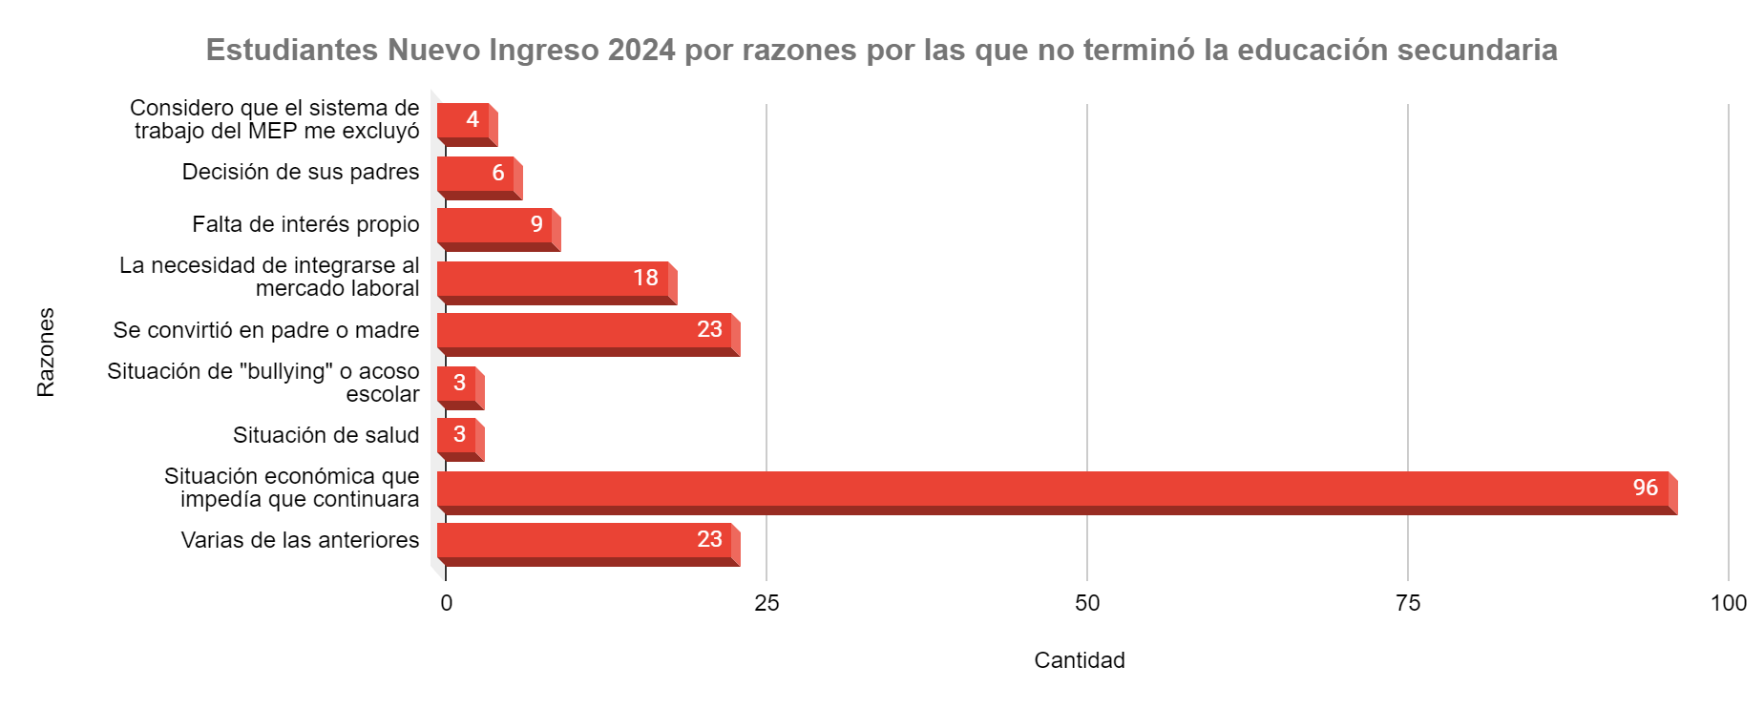
Figura 27: Cantidad de Estudiantes Nuevo Ingreso 2024 por razones por las que no terminó la educación secundaria

Figura 28: Cantidad de Estudiantes Regulares por razones por las que no terminó la educación secundaria 2024

Como se evidencia en los gráficos anteriores, las personas estudiantes reconocen que la situación económica, la necesidad de integrarse al mercado laboral y la conformación de su propio núcleo familiar, fueron las principales razones que les excluyó del sistema educativo.
Al respecto, en el Estado de la Educación del 2023 se menciona que la exclusión educativa en Costa Rica se encuentra mayormente dada por presiones de salida temprana al mercado laboral debido a que la situación socioeconómica del núcleo familiar les impide continuar en el sistema educativo, a su vez, se menciona que los marcos normativos existentes del Ministerio de Educación Pública (MEP), no contemplan mecanismos que aseguren la permanencia de esta población en las aulas; de esta forma, se evidencia que estos factores son los que afectan de igual forma al cuerpo estudiantil del PEA - UCR (León, 2023).
En este sentido, las personas estudiantes mencionan que retoman sus estudios luego de uno a veinte años sin haberse reintegrado al sistema educativo, siendo que un 37% de estudiantes regulares reingresa luego de veinte años, mientras que un 31% de nuevos ingresos lo realiza luego de uno a cinco años sin estudiar.
Dentro de las razones que identifican, se encuentran la necesidad del título de secundaria para buscar trabajo, por satisfacción personal, porque desean llevar una carrera universitaria, porque sus hijos (as) crecieron y desean realizarse personalmente, entre otros:

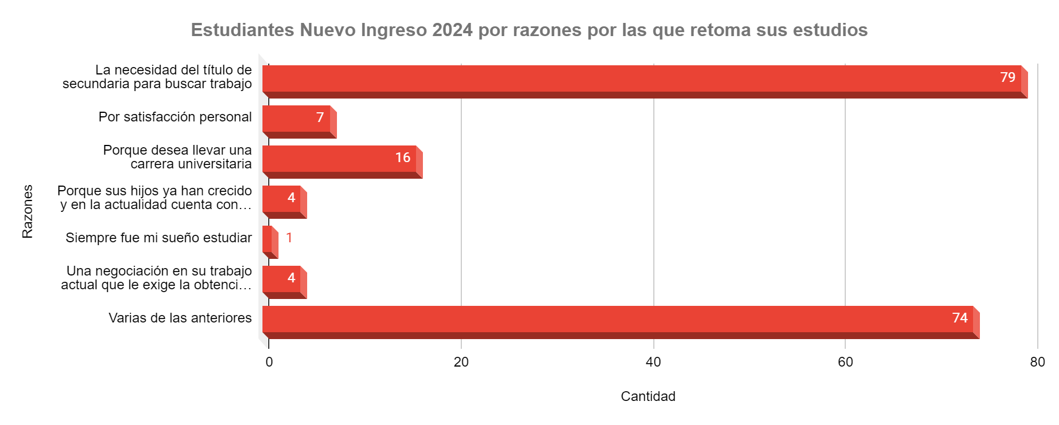
Figura 29: Cantidad de Estudiantes Nuevo Ingreso 2024 por razones por las que retoma sus estudios

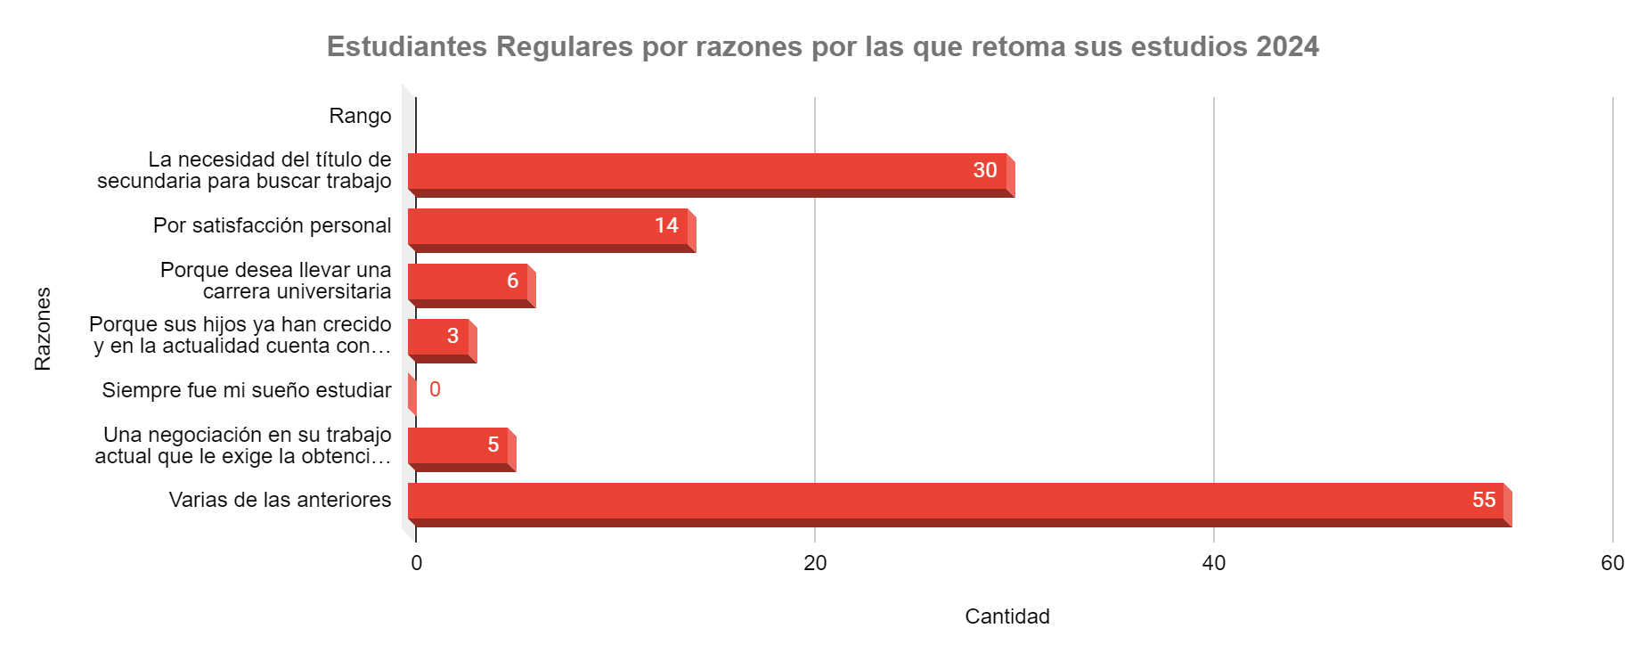
Figura 30: Cantidad de Estudiantes Regulares por razones por las que retoma sus estudios 2024

De esta forma, tal y como apunta el Estado de la Educación 2023, se deben establecer vías de acción para que las personas residentes en Costa Rica puedan acceder a educación de calidad, equitativa, inclusiva con igualdad de oportunidades; ante lo cual el papel del PEA - UCR es fundamental, puesto que posiciona opciones alternativas a las personas jóvenes y adultas, para finalizar la educación secundaria, continuar con una carrera universitaria e integrarse al mercado laboral con una mejor remuneración y garantías sociales (León, 2023).

5.3 Análisis desde la perspectiva de género
Ante los datos presentados anteriormente, se concibe como necesario generar un análisis específico desde una perspectiva de género a partir de las barreras que enfrentan las mujeres dentro de la sociedad patriarcal para poder finalizar sus estudios, siendo que el PEA - UCR está conformado por un 65% de mujeres estudiantes regulares y un 70% de estudiantes nuevo ingreso.
En primer lugar, un aspecto que se debe puntualizar es la segregación y los roles de género que continúan imperando en la sociedad costarricense. En este sentido, según el tipo de ocupación que desempeñan las personas estudiantes se obtienen los siguientes datos:

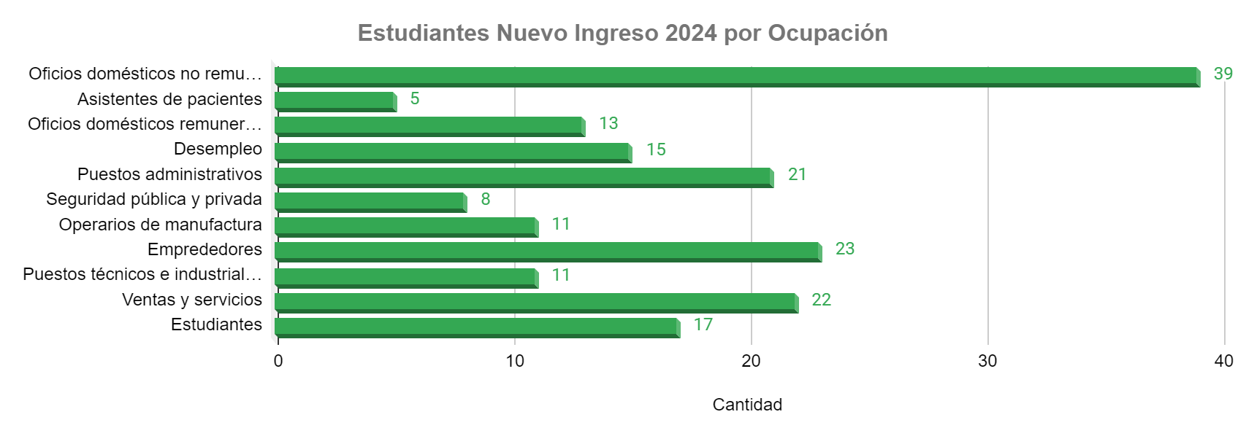
Figura 31: Cantidad de Estudiantes Nuevo Ingreso 2024 por Ocupación

Figura 32: Cantidad de Estudiantes Regulares por Ocupación
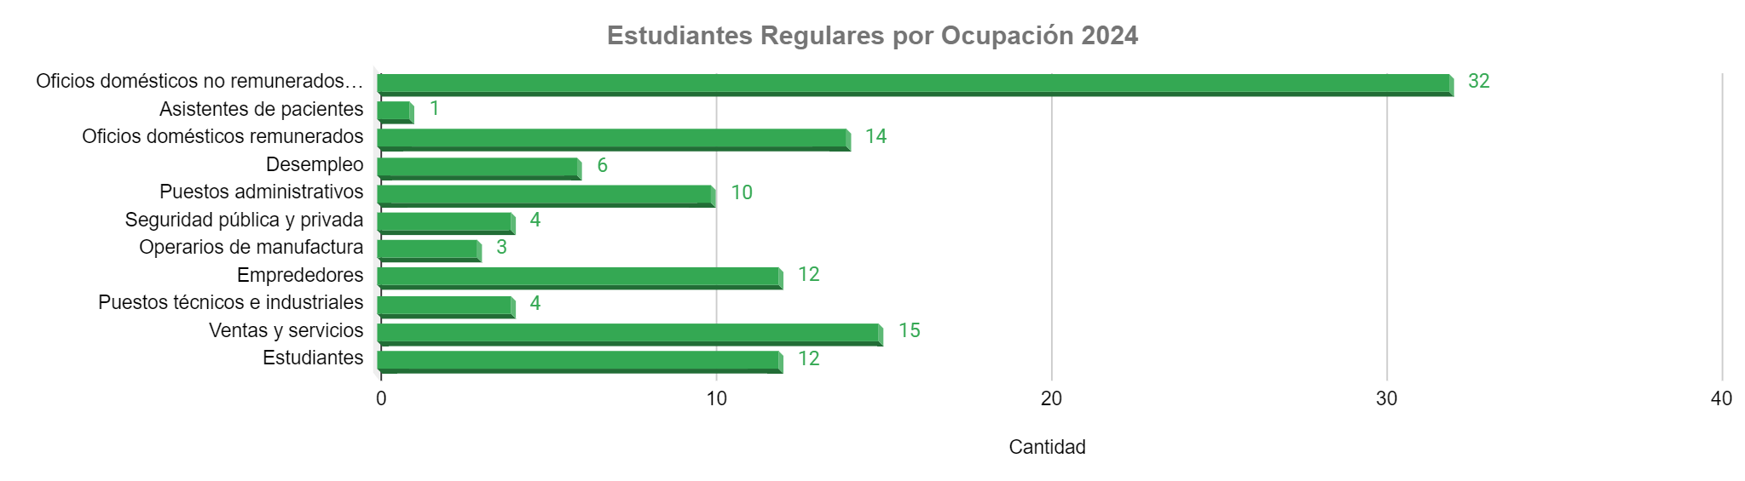

Como se puede observar un gran porcentaje corresponde al desempeño en oficios domésticos no remunerados, labores de cuido, puestos administrativos y personas emprendedoras, siendo casi en su totalidad, mujeres que desempeñan dichas funciones tal y como se puntualizó en la sección inicial.
En este sentido, es necesario destacar que al indagar sobre si las personas estudiantes ejercían labores de cuido, se determinó que un 16% de nuevos ingresos indicaron que tenían mínimo una persona a su cargo, siendo un 67% corresponde a mujeres que desempeñan en oficios domésticos no remunerados (y remunerados), labores de cuidado, son emprendedoras o se encuentran en desempleo.
De igual forma, en el caso de estudiantes regulares, un 20% indicaron que tenían mínimo una persona a su cargo, de estos, un 74% corresponden a mujeres que de igual forma, se desempeñan en oficios domésticos no remunerados (y remunerados), labores de cuidado, son emprendedoras o se encuentran en desempleo.
De esta forma, se desglosa la descripción de las personas a las que se dirigen las labores de cuido:

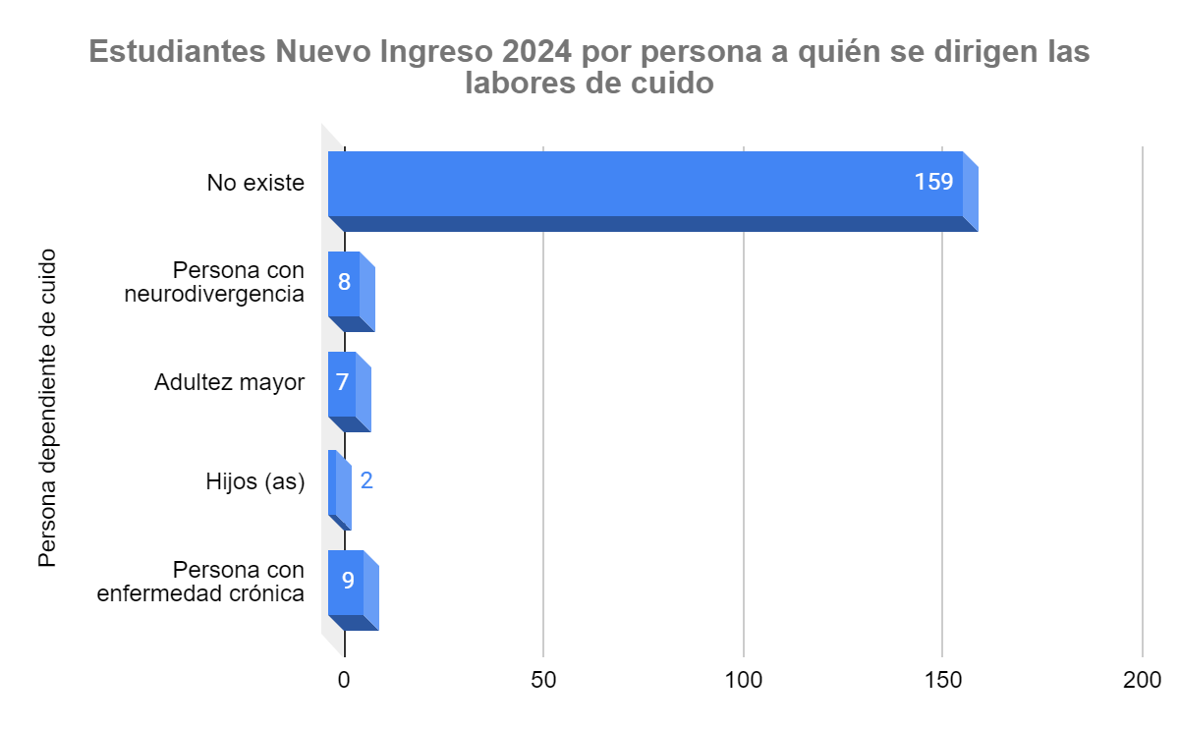
Figura 33: Cantidad de Estudiantes Nuevo Ingreso 2024 por persona a quién se dirigen las labores de cuido

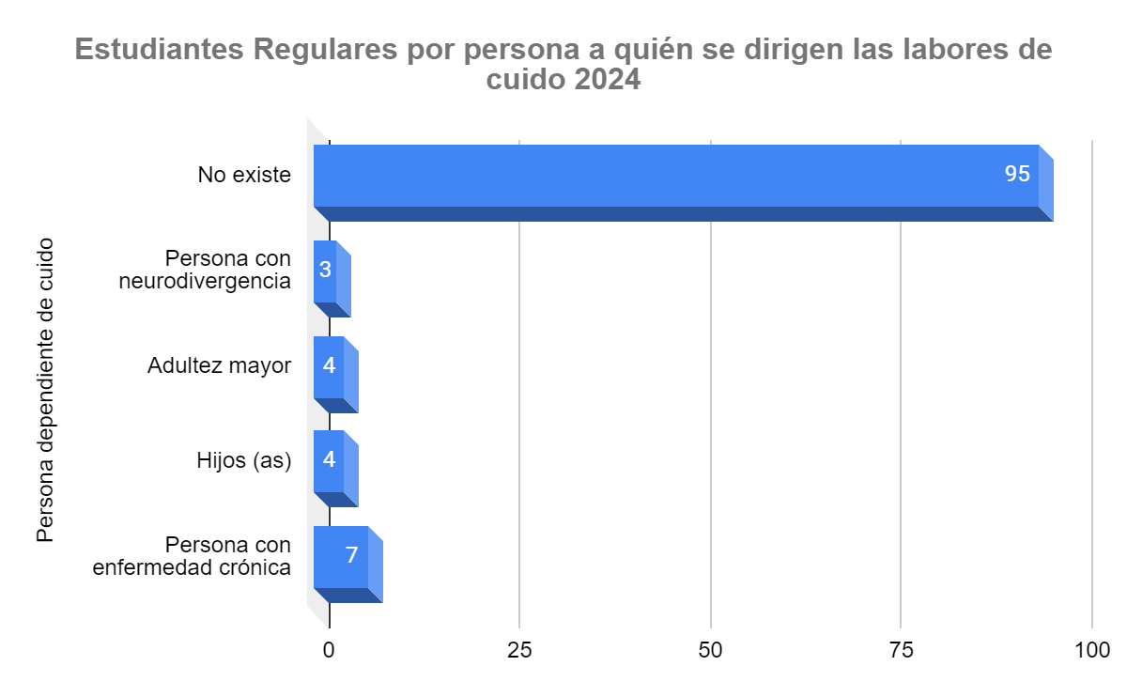
Figura 34: Cantidad de Estudiantes Regulares por persona a quién se dirigen las labores de cuido 2024

Por tanto, tal y como mencionan Fonseca y Soto (2022), “las mujeres han sufrido de limitaciones en el transcurso de sus vidas por roles socialmente construidos que se encuentran impregnados en las costumbres y tradiciones” (p.169), por lo que las labores domésticas y de cuido son relegadas a las mujeres como tareas inherentes a ellas debido a la división genérica de las tareas en la sociedad y los roles de género. Esto impide que las mismas puedan desempeñarse en otras áreas como la educación y carrera profesional, lo cual incide en el su curso de vida y realización personal.
De esta forma se constata que las mujeres del programa PEA - UCR se ven afectadas no sólo por la exclusión por factores económicos, sino también por la condición genérica al enfrentar brechas de cobertura y acceso al sistema educativo dadas las demandas que en la sociedad les son asignadas (Fonseca y Soto, 2022).

6. Conclusiones y recomendaciones
A partir de los hallazgos obtenidos previamente, se logra constatar que el PEA - UCR es un proyecto de extensión docente que posibilita que la población que ha sido excluida del sistema educativo, pueda retomar sus estudios para acceder a mejores oportunidades laborales, alcanzar una meta personal y profesional; entre otras motivaciones que mueven a las personas a reinsertarse en diversas modalidades para finalizar sus estudios de secundaria (Salas, 2024).
En este sentido, el PEA - UCR ofrece una opción viable para que las personas adultas finalicen sus estudios de Educación General Básica y Diversificada o Bachillerato en Educación Media desde hace 19 años, esto de la mano con el Ministerio de Educación Pública (MEP), el Instituto Mixto de Ayuda Social (IMAS), el Ministerio de Seguridad Pública (MSP), el Ministerio de Obras Públicas y Transportes (MOPT), la Cruz Roja Costarricense y la Municipalidad de Montes de Oca (Salas, 2024).
De esta forma, algunas recomendaciones que surgen a raíz de los hallazgos consisten en caracterizar de forma más puntual las jefaturas femeninas presentes en la población estudiantil, dado que los datos arrojan una gran presencia de mujeres solteras que desempeñan empleos no formales y que a su vez, deben satisfacer las necesidades básicas de una o más personas dentro de su núcleo familiar. Al respecto, es importante que las encuestas y formularios sean llenados por la totalidad del cuerpo estudiantil, para obtener información precisa para caracterizar a los mismos.
A su vez, resulta necesario retomar variables que se mencionaron en el perfil estudiantil anterior, como lo es la brecha digital y la alfabetización tecnológica, puesto que la virtualización de los procesos ha generado que esto sea una principal necesidad de ser cubierta en la población estudiantil, siendo así que el propósito es que se convierta en un apoyo y no en un factor de exclusión.
Finalmente, se recomienda establecer parámetros para medir el impacto que genera el PEA - UCR en la población que es sujeta de intervención, esto según diversos elementos, tales como: índice de aprobación de pruebas, cantidad de personas que reciben su título de educación secundaria por año, inserción en el mercado laboral, nivel de escolaridad, permanencia del grupo familiar en el sistema educativo, entre otros.

.

7. Referencias bibliográficas
Fonseca, J., Soto, A. (2022). Trayectorias educativas de mujeres adultas participantes del Programa de Educación Abierta de la Universidad de Costa Rica. [Tesis de licenciatura. Trabajo Social, Universidad de Costa Rica]. Sistema de Bibliotecas Documentación e Información (SIBDI). https://repo.sibdi.ucr.ac.cr/handle/123456789/19372
Instituto Nacional de Estadísticas y Censos (INEC). (2023). ECE. IV Trimestre 2023. Sinopsis sobre las mujeres en edad de trabajar con hijos(as) en el hogar o fuera del hogar y mujeres sin hijos(as) según condición de actividad. https://inec.cr/tematicas/listado?topics=676
Instituto Nacional de Estadísticas y Censos (INEC). (2023). ECE. MJJ Trimestre 2023. Comparación interanual. Población nacional según indicadores generales de la condición de actividad. https://inec.cr/tematicas/listado?topics=305
Instituto Nacional de Estadísticas y Censos (INEC). (2023). Encuesta Nacional de Hogares Julio 2023. https://inec.cr/tematicas/listado?topics=88&page=2
León, J. (2023). Estado de la Nación: Capítulo 04: Capítulo 4: Desigualdades por género en primaria y secundaria [2023]. https://estadonacion.or.cr/?informes=informe-estado-de-la-educacion-2023
Ministerio de Trabajo y Seguridad Social (MTSS). (2023). Lista de salarios mínimos actualizados al 2024. [archivo PDF]. https://bit.ly/3IWMQzH
Salas, O. (21 de marzo de 2024). Estudiar es la mejor herramienta para asegurar un futuro y alejar la pobreza, ¡apúntese a terminar el colegio!. Universidad de Costa Rica. https://www.ucr.ac.cr/noticias/2024/3/21/estudiar-es-la-mejor-herramienta-para-asegurar-un-futuro-y-alejar-la-pobreza-apuntese-a-terminar-el-colegio.html

